文件上传接口 2
示例：
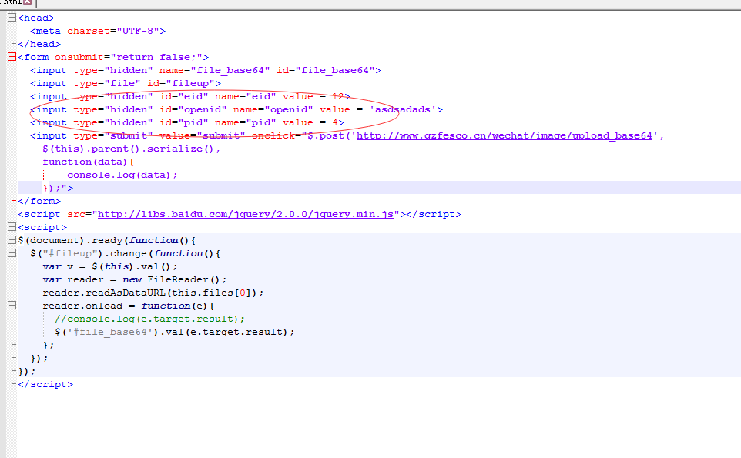
传递参数
Eid 必传
Pid 必传
Openid 必传

返回示例
{"code":20000,"message":"successful connected","data":[{"url":"http:\/\/venucia2019.oss-cn-shanghai.aliyuncs.com\/15518076156528h5.jpg"}]}
返回阿里云的url地址

